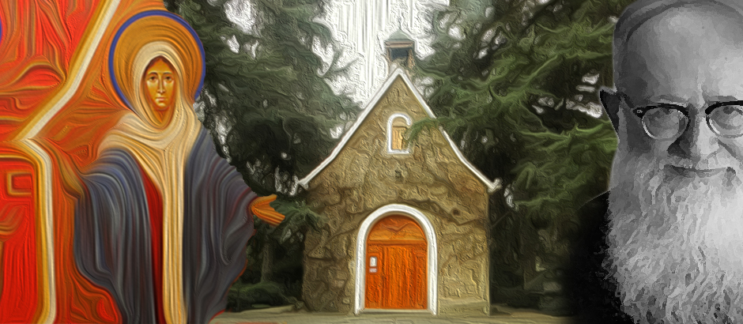
1
Santuario hogar, escuela de fe y misión para renovar el mundo

de la Fe

ABRIENDO LA PUERTA DE LA FE
“Mira que estoy a la puerta y llamo; si alguno oye mi voz y me abre, entraré en
su casa y cenaré con él y él conmigo”. Apocalipsis 3,20.

Con estas hermosas palabras el Señor nos invita , El está
a la puerta de nuestra Casa y golpea para entrar, para habitar en nuestro Santuario
Hogar, para compartir la vida de cada uno de nosotros LAS 24 HORAS, porque nos
ama.
Quiere celebrar los signos especiales de su amor que son los sacramentos fu-
entes de vida. Nos invita a retomar con nuevo entusiasmo y devoción la eucaristía
dominical; a experimentar la paz de una buena confesión, a renovar nuestro bautismo,
y el de nuestros hijos; a renovar la gracia del amor esponsal, que se nos regaló en el
sacramento del matrimonio Queremos renovarnos en una nueva
conciencia y entrega. Sí justamente HOY desde nuestros Santuarios Hogar,
desde nuestros grupos, donde sea que participemos, queremos y necesitamos crecer
en la FE. Es una excelente oportunidad, aprovechémosla!
ablemos de la fe
Ser cristiano es ser una persona de FE, y la fe es un don sobrenatural, una virtud
teologal junto con la esperanza y la caridad; es una gracia de Dios. Por eso hay que
implorarla de ‘rodillas’.

Cuando Pedro confiesa que Jesús es el Cristo, el Hijo de Dios vivo, Jesús le de-
clara que esta revelación no le ha venido “de la carne y de la sangre, sino de mi Padre
que está en los cielos” (Mt 16,17). La fe es un don de Dios, una virtud sobrenatural
infundida por él, “Para dar esta respuesta de la fe es necesaria la gracia de Dios, que
se adelanta y nos ayuda, junto con el auxilio interior del Espíritu Santo, que mueve el
corazón, lo dirige a Dios, abre los ojos del espíritu y concede `a todos gusto en aceptar
y creer la verdad”. (Catecismo p 153).

El Acto
de FE
Podemos distinguir:

EL ACTO DE FE, EL CONTENIDO DE LA FE Y LA INTENSIDAD DE MI FE
el cual es personal, íntimo, subjetivo, es la fe por la cual creo… La fe es un acto hu-
mano… creer es un acto auténticamente humano. No es contrario ni a la libertad ni a la
inteligencia del hombre depositar la confianza en Dios y adherirse a las verdades por

El contenido
...............................................................
de la Fe

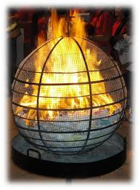

La intensidad
de la Fe
él reveladas. Ya en las relaciones humanas no es contrario a nuestra propia dignidad
creer lo que otras personas nos dicen sobre ellas mismas y sobre sus intenciones, y
prestar confianza a sus promesas (como, por ejemplo, cuando un hombre y una mujer
se casan), para entrar así en comunión mutua. En la fe, la inteligencia y la voluntad
humanas cooperan con la gracia divina. (Catecismo 154)

El cual es objetivo, creemos verdades que nos han sido reveladas y enseñadas. Es la
fe en la cual creo, que están contenidas en el CREDO. Cuando profesamos nuestra fe,
comenzamos diciendo: “Creo”. La fe es la respuesta del hombre a Dios, el deseo de
Dios está inscrito en el corazón de toda persona, porque el ser humano ha sido creado
por Dios y para Dios; y Dios no cesa de atraernos hacia sí y sólo en Dios encontrare-
mos la verdad y la dicha. Isabel al recibir la visita de María, exulta de gozo y le dice
“Feliz tu que has creído, lo que se te ha dicho de parte del Señor”. Lc 1,45
“No creemos en las fórmulas, sino en las realidades que estas expresan y que la fe
nos permite “tocar”. “El acto de fe del creyente no se detiene en el enunciado, sino en
la realidad enunciada”. Sin embargo, nos acercamos a estas realidades con la ayuda
de las formulaciones de la fe. “Estas permiten expresar y transmitir la fe, celebrarla en
comunidad, asimilarla y vivir de ella cada vez más”. (Catecismo 170)
“Esta fe que hemos recibido de la Iglesia, la guardamos con cuidado, porque sin
cesar, bajo la acción del Espíritu de Dios, como un contenido de gran valor encerrado
en un vaso excelente, rejuvenece y hace rejuvenecer el vaso mismo que la contiene”.
(Catecismo 175)

Es la fe a la que adhiero, que puede llegar hasta el martirio.
En el Hacia el Padre rezamos“Allí para la Iglesia imploraste el Espíritu Santo,
que la liberó de las miserias de la mediocridad, y avivó en ella el espíritu de apóstoles
y de mártires”. (HP )
“Hoy es necesario un compromiso eclesial más convencido en favor de una nue-
va evangelización para redescubrir la alegría de creer y volver a encontrar el entusi-
asmo de comunicar la fe. El compromiso misionero de los creyentes saca fuerza y vigor
del descubrimiento cotidiano de su amor, que nunca puede faltar. La fe, en efecto,
crece cuando se vive como experiencia de un amor que se recibe y se comunica como
experiencia de gracia y gozo. Nos hace fecundos, porque ensancha el corazón en la
esperanza y permite dar un testimonio fecundo: en efecto, abre el corazón y la mente
de los que escuchan para acoger la invitación del Señor a aceptar su Palabra para ser
sus discípulos. Como afirma san Agustín, los creyentes «se fortalecen creyendo».
(SS Benedixto XVI Carta Porta Fidei p.7)
EJERCICIO
Por eso es importante preguntarme ¿Por qué creo? Si alguien
me pregunta tú ¿por qué tienes fe, que le responderías?

Compartir en casa esta pregunta,(preguntar a los hijos)
luego escribir cada uno su respuesta en un pergamino,
y colocarlo en el altar del Santuario Hogar.

.......................................................................................................................................................................................................................................................

.......................................................................................................................................................................................................................................................

.......................................................................................................................................................................................................................................................

.......................................................................................................................................................................................................................................................

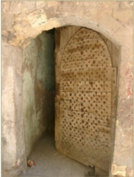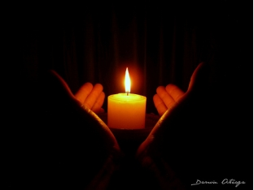................ LA PUERTA DE LA FE
............................................................
...............................
El Santo Padre usa en su carta convocatoria
el significativo símbolo de la PUERTA. Comienza
diciendo: «La puerta de la fe» (Hch 14, 27), que in-
troduce en la vida de comunión con Dios y permite
la entrada en su Iglesia, está siempre abierta para
nosotros. Se cruza ese umbral cuando la Palabra de
Dios se anuncia y el corazón se deja plasmar por la
gracia que transforma.Atravesar esa puerta supone
emprender un camino que dura toda la vida”.
SS Benedixto XVI Papa emerito

Detengámonos en algunas
de estas expresiones

Puerta
siempre abierta

PREGUNTAS
PARA COMPARTIR
En el Santuario Hogar, la Mater me regala la gracia para experimentar cada día la
sencilla verdad que Dios es mi Padre, me ama, me perdona, y me necesita. “Aunque
camine por cañadas oscuras, nada temo porque Tu vas conmigo”. Salmo 22
Ser un Santuario hogar vivo es estar de corazón el uno en el otro, tener abier-
ta la puerta del corazón, tener interés por el otro, acogerlo y sentirse acogido. Y ¿cuan-
tas veces está cerrada? ¿Por desilusiones, egoísmo, comodidad, cansancio, apatía?
El Padre fundador decía en una de sus conferencias en Bellavista:
“El hogar no consiste en el estar el uno al lado del otro, o el uno contra el otro.
En este concepto del hogar, se destaca al mismo tiempo su efecto: el hogar regala
acogimiento y seguridad.Quien quiera lograr un hogar, donde el uno está de corazón
en el otro, no sólo tiene que recibir acogimiento y seguridad, sino que también debe
dar acogimiento y seguridad él mismo. Filósofos existencialistas modernos afirman
que la actitud fundamental del hombre es la angustia. El pueblo católico muestra su
desacuerdo y dice que la actitud fundamental del hombre debe ser la tranquilidad,
la seguridad y el cobijamiento” PK 1951.

PREGUNTAS PARA COMPARTIR
¿Cómo podemos abrir más nuestro Santuario Hogar,
que también de hogar espiritual a otros?
¿Estamos abiertos los unos a los otros,
los grandes con los jóvenes y los niños?
¿De qué manera podemos tener una actitud más de “Puerta abierta”,
de acogida en el trabajo, en el Movimiento, en casa, con los vecinos?

..........

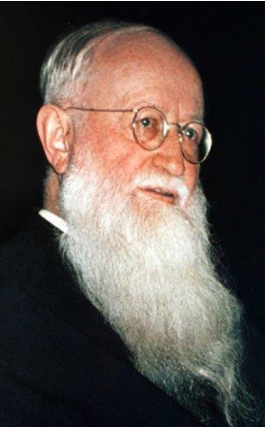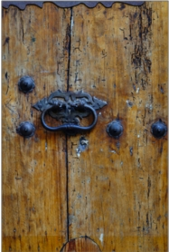................ CRUZAR EL UMBRAL
.....................................................................
DE LA PUERTA..........
Cruzar el umbral ¿no será dar este año Algo más?
Algo más de alegría en nuestra vida familiar,
Algo más de respeto y dignidad,
Algo más de paz y tranquilidad,
Algo más de colaboración,
Algo más tengo que ceder para ponernos
de acuerdo,
Algo más de generosidad y ayuda
a los que me rodean,
Algo más de sencillez y contento
con lo que tenemos,
Algo más de “buen trato” y mejorar
también nuestro lenguaje,
Algo más de oración en mi Santuario Hogar,
Algo más de contribuciones al Capital de gracias?

“Seguramente no esperan de mí que me detenga en el tema y les diga algo
nuevo sobre el Capital de gracias. Sí recordar que la Santísima Virgen entregó todas
sus fuerzas en la labor de juntar contribuciones al Capital de gracias. Esa fue a la
vez su contribución a la redención del mundo. Se asoció a Jesús en la cruz en cali-
dad de Colaboradora permanente. Lo hizo misteriosa o místicamente, a través de
una impresionante vida de sacrificio y oración. En todos mis trabajos y planes me
fundo y confío en las contribuciones al Capital de gracias de ustedes. Les confieso
que las tareas que las circunstancias me imponen son, en la mayoría de las veces,
inhumanas y sobrehumanas. Sin
embargo las realizo con la más
grande naturalidad. ¿Por qué?
Porque estoy convencido de que
me sostiene la corriente que fluye
desde el Santuario, en virtud de
la vida de oración y sacrificio de
ustedes.
La Santísima Virgen actu-

................
ará, pero no sin nosotros. Quer-
emos colaborar. Precisamente esa
idea de la colaboración dio pie al
Capital de gracias. Nada sin no-
sotros. Que el misterio de Schoen-
statt se nos haga cada vez más
claro... No sólo debemos nutrirnos
del Capital de gracias, sino multi-
plicarlo.
Sentimos que está naciendo
un tiempo nuevo.Pero no queremos
ser meros espectadores de lo que se
desarrolla en el campo de batalla.
No; hemos de descender más de-
cididamente a la arena. ¿Cómo
luchar en este tremendo combate?
Nada sin nosotros. La Santísima
Virgen quiere y debe actuar aquí,

pero sólo con nuestra colaboración.
Nada sin nosotros.” (PK)

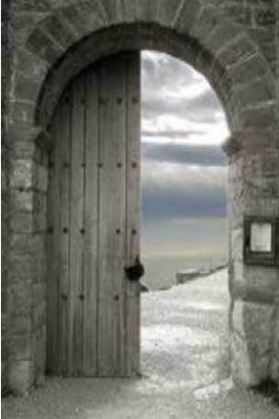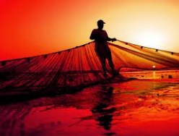................ ATRAVESAR
...........................................................................................
................
ESA PUERTA
Conciencia de MISION, con-
ciencia de instrumento, con-
ciencia de apóstol, ¡¡¡hay que
echar las redes!!!

“Los primeros cristianos,
estaban tan apasionados por
su misión y convencidos de
ella, que a pesar de ser un in-
significante número se atrevían
a afirmar:
Somos el alma
del mundo”… PK

Desde nuestro Santuario
Hogar, con la fuerza de la Alian-
za sellada con nuestra querida
Mater, queremos irradiar en ac-
ciones concretas esta vida nueva
que se nos ha regalado, en donde
sea nos encontremos. Sabemos
y experimentamos cada día la
falta de fe que sufre nuestra Pa-
tria, el mundo del trabajo, los
jóvenes, las familias, y los que
llevan responsabilidades mayores.

¡Conciencia de MISION, conciencia de instrumento,
hay que echar las redes

Es aceptar ser enviados a tareas concretas!
Un camino posible es llevar una imagen de la Virgen peregrina, desde el Santu-
ario Hogar salir con Ella en las manos y llevar su bendición a otros. Somos sus manos,
sus pies.

Es como si el Padre mismo nos dijera:
“Tomen la imagen de la Santísima Virgen y denle un sitio de honor en sus
hogares.Así sus hogares se convertirán en pequeños santuarios en los cuales esa ima-
gen de gracias derrame sus gracias, genere una santa tierra familiar y forme santos
miembros en cada familia”.

Y en otra ocasión decía:
Nosotros los que estamos en el Movimiento, no podemos dormirnos en los
laureles. La consigna permanente es ¡¡¡coopera!!! La frase Nada sin Ti, significa lo
mismo…Los más necesarios e importantes son aquellos que de manera continua y
en la mayor medida aportan al Capital de gracias, que unen la corriente del corazón
y de la sangre a la corriente del corazón y de la sangre del Capital de gracias.

¡Conciencia de MISION, conciencia de instrumento,
hay que echar las redes!

PREGUNTAS
...........................................................................................
PARA COMPARTIR
Leer las siguentes frases y elegir alguna para colocar en el Santuario Hogar.
Cada cierto tiempo se puede cambiar por otra.
1. «La puerta de la fe» está siempre abierta para nosotros.
2. Debemos descubrir de nuevo el gusto de alimentarnos
con la Palabra de Dios y el Pan de la vida.
3. La renovación de la Iglesia es cuestión de fe.
4. La fe, en efecto, crece cuando se vive.
5. La fe nos hace fecundos, porque ensancha el corazón en la esperanza,
y permite dar un testimonio fecundo.
6. Hoy como ayer, el Señor nos envía por los caminos del mundo
para proclamar su Evangelio a todos los pueblos de la tierra.
7. La fe y el amor se necesitan mutuamente.
8. No hay fe sin caridad, no hay caridad sin fe.
9. ¡Feliz Tú que has creído!
10. Lo que el mundo necesita son testigos de la fe.

Bibliografía

•
•
•
•
Catecismo de la Iglesia Católica
Porta Fidei
Que surja el hombre nuevo, Padre José Kentenich.
Su Misión nuestra misión. Peter Wolf (Ed.)

(Pág. 154)





